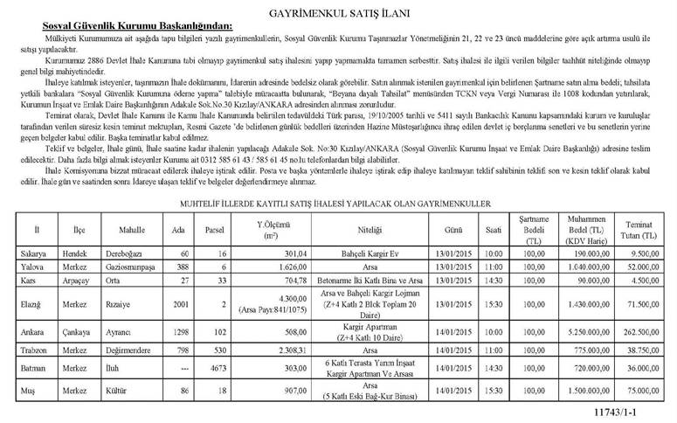

[▲](http://www.resmigazete.gov.tr/ilanlar/20150101-3.htm#_top)